Intelligent Information Management

Quick Reference guide
Διαδικασία 3.7b
Διαχείριση αιτημάτων Χρήστη

Πίνακας περιεχομένων
1. Εμφάνιση αιτήματος στα εισερχόμενα έγγραφα της γραμματείας της μονάδας 3
2. Πρωτοκόλληση αιτήματος χρήστη 3
3. Απάντηση σε αίτημα χρήστη 4

Εμφάνιση αιτήματος στα εισερχόμενα έγγραφα της γραμματείας της μονάδας
Το αίτημα χρήστη εμφανίζεται στα εισερχόμενα του περιβάλλοντος των μελών της γραμματείας της μονάδας.
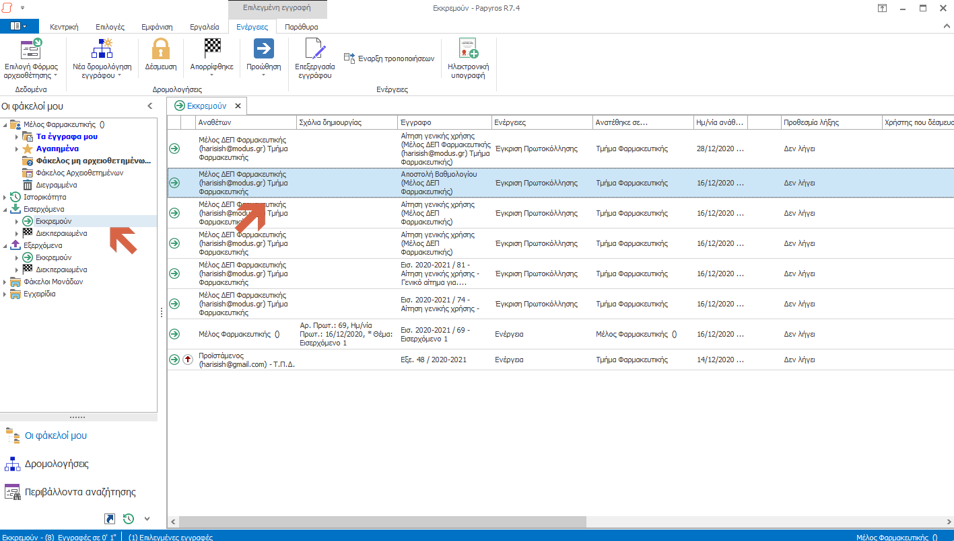

Πρωτοκόλληση αιτήματος χρήστη
Ο αρμόδιος πραγματοποιεί πρωτοκόλληση του αιτήματος βάσει της διαδικασίας η οποία περιγράφηκε στον αντίστοιχο οδηγό πρωτοκόλλησης εισερχόμενων εγγράφων.
Στη συγκεκριμένη περίπτωση, συμπληρώνεται αυτόματα ο Αποστολέας, το θέμα και η κατηγορία του εγγράφου.
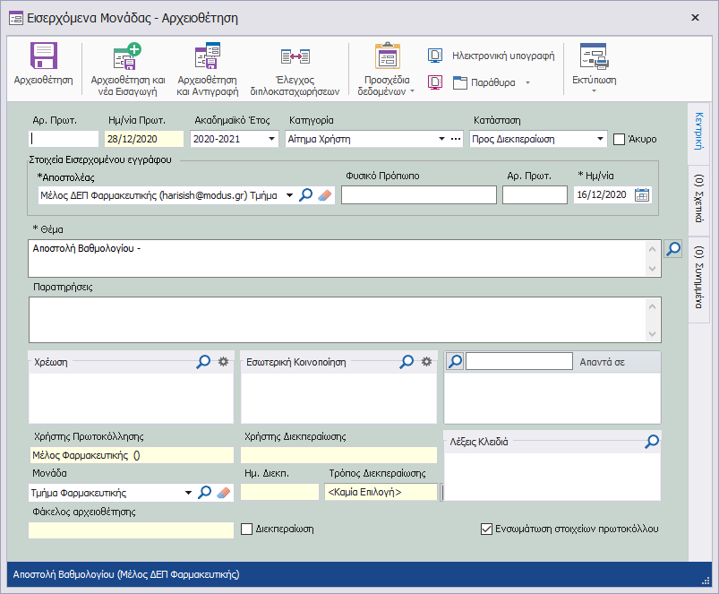
Μετά την πρωτοκόλληση, το αίτημα χρεώνεται (όπου αυτό εφαρμόζεται) βάσει της επιλογής στο πεδίο «Χρέωση»

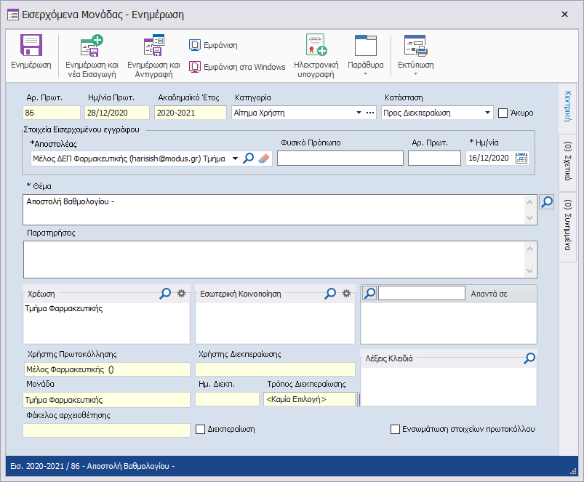

Απάντηση σε αίτημα χρήστη
Η σύνταξη απαντητικού στο αίτημα χρήστη ακολουθεί τη διαδικασία «3.3.Διαχείριση εξερχόμενων εγγράφων ακαδημαϊκής μονάδας», ορίζοντας στο πεδίο «Απαντά σε» τον αριθμό πρωτοκόλλου τον οποίο έλαβε το αίτημα.

